**TUGAS KE 2**

**PEMEROGRAMAN BERIORINTASI OBYEK**



Penyusun :

**Nama : ida bagus kresnayana eka**

**Nim : 2001020002**

**Kelas : TI-A**

**FAKULTAS TEKNIK DAN DESAIN**

**PROGRAM STUDY TEKNOLOGI INFORMASI**

**TAHUN AKADEMIK**

**2020/2021**

**Syntax Class Pedagang**

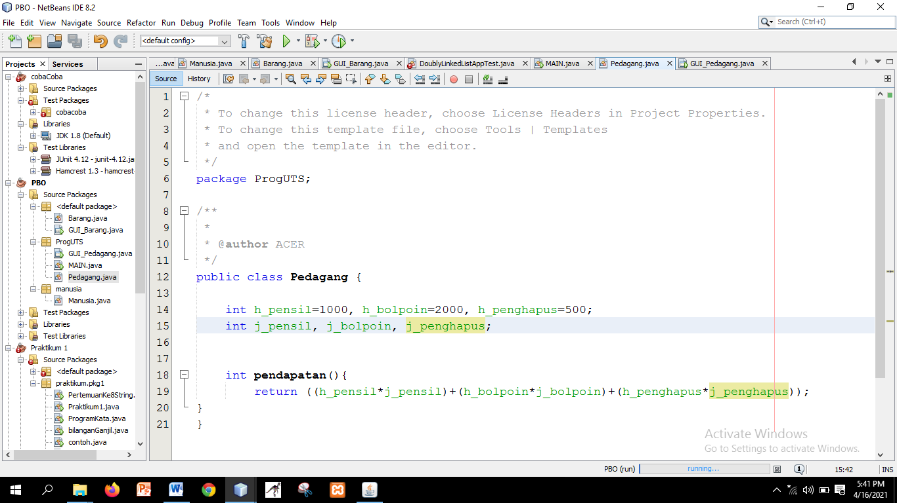

**Syntax pada main class Pedagang yang di beri nama MAIN :**

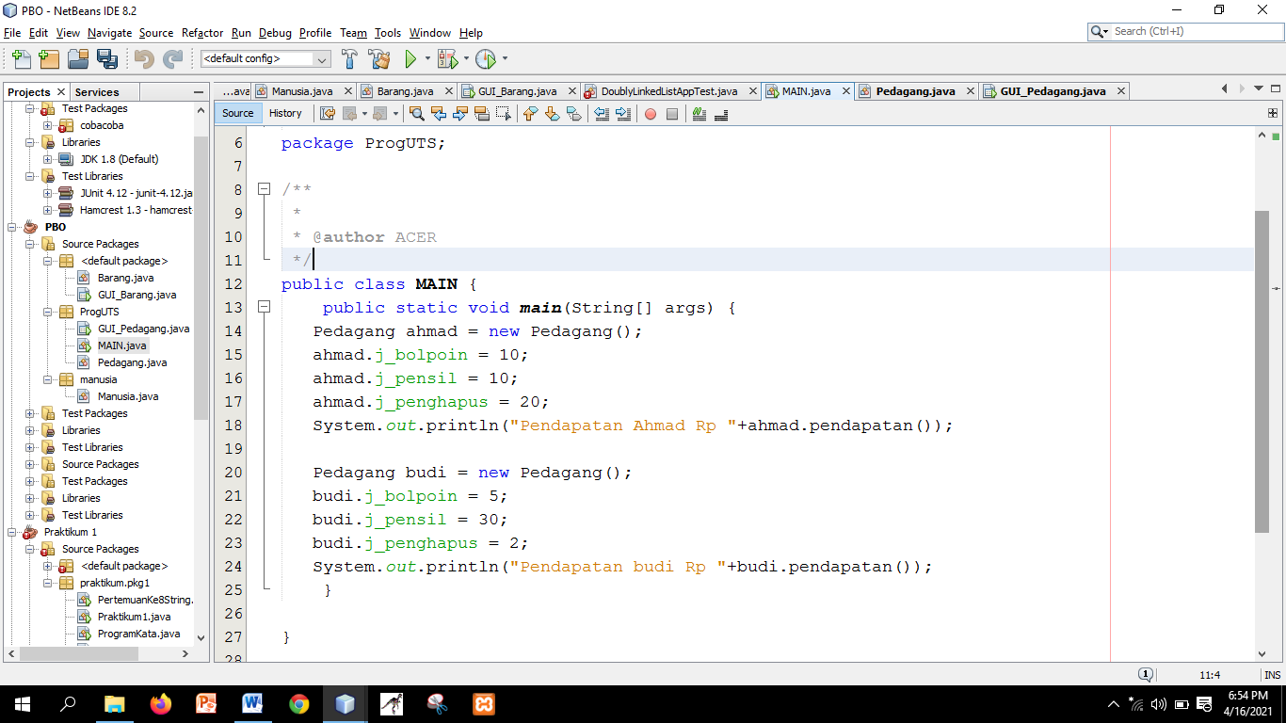

**Bentuk Syntax di Dalam GUI_Barang**

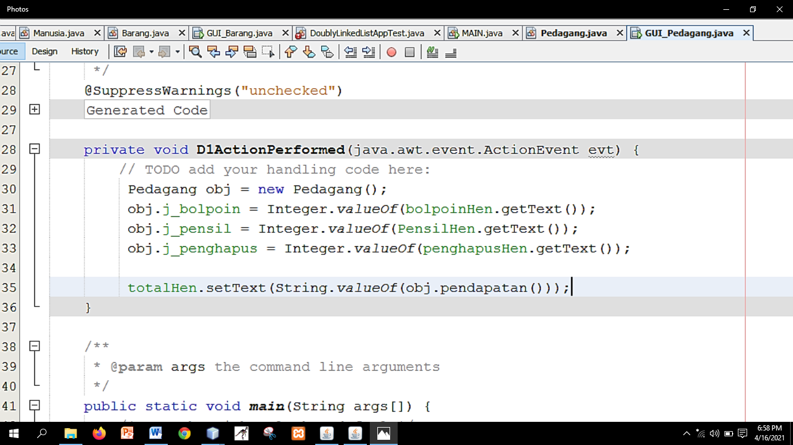

**Hasil Dari design GUI_Pedagang (Ahmad) jika di Run :**

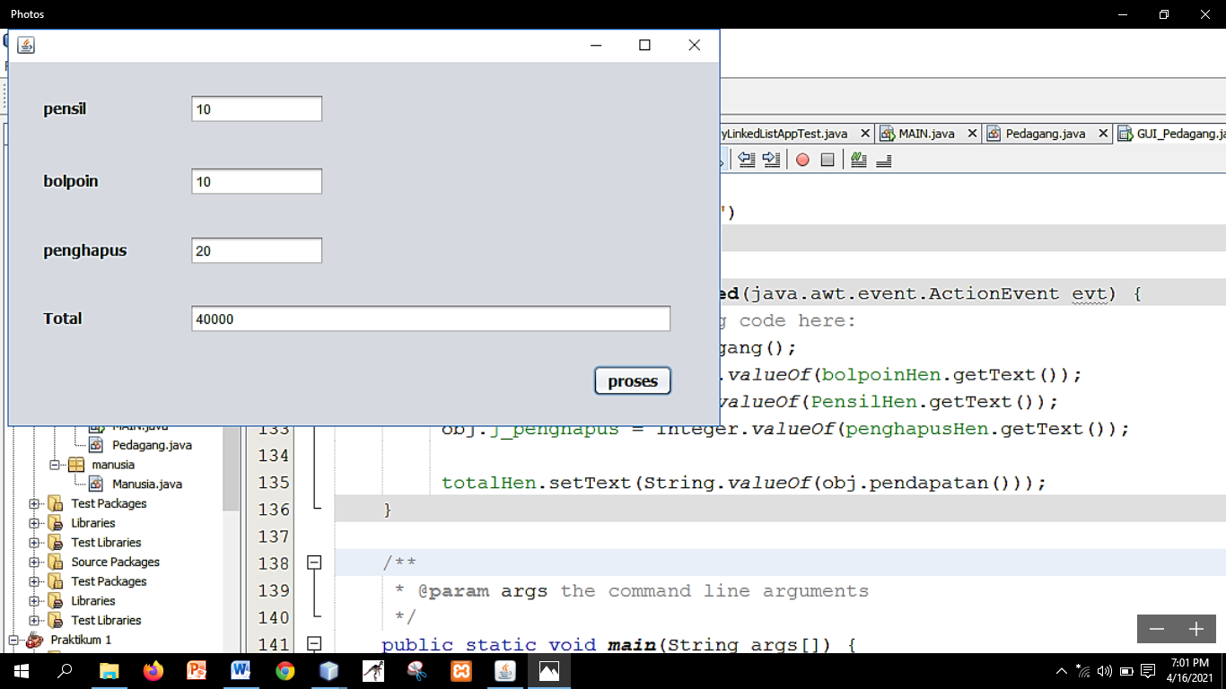

**Hasil Dari design GUI_Pedagang (budi) jika di Run :**

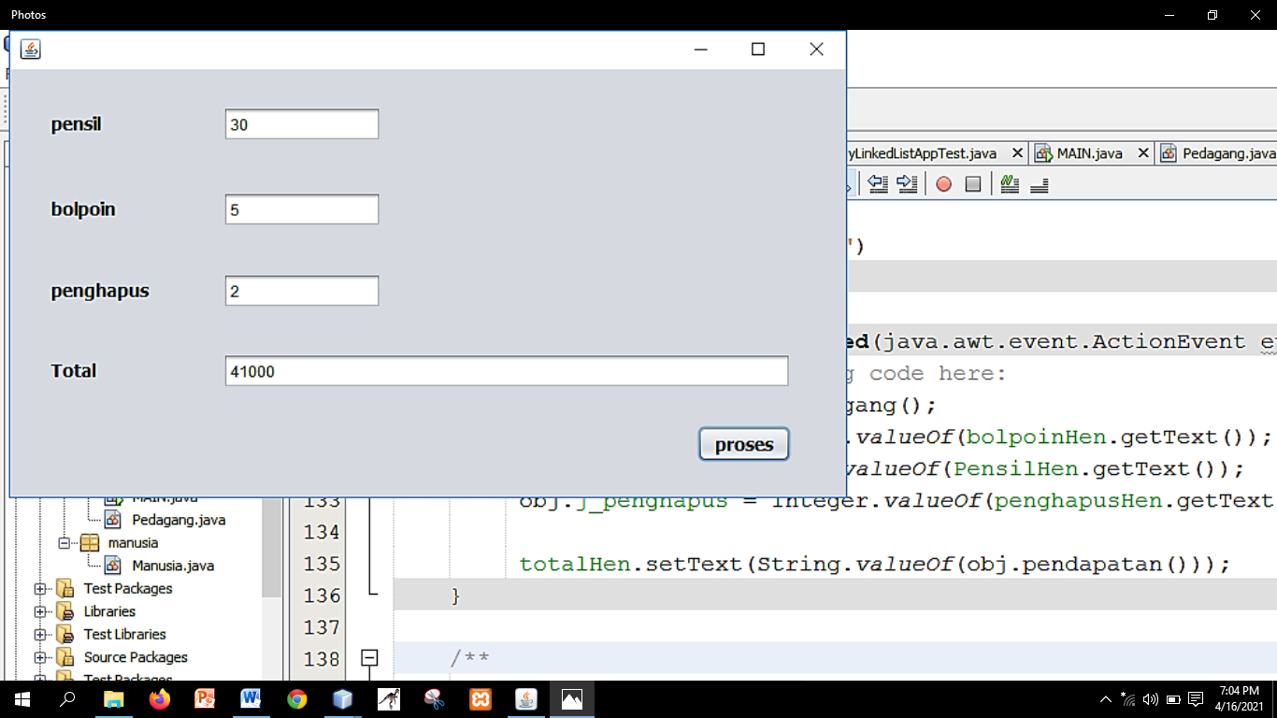

Note :

untuk mencari total pendapatan dari budi, disini saya menaruh pensil sebanyak 30 ditukar dengan bolpoin,karena sebelumnya saya run dengan pensil sebanyak 5 dst totalnya jadi 66000.maka disini mungkin karena variablenya yang tertukar atau bagaimana.setelah saya coba menukar nilai pensil dengan bolpoin dan saya run hasilnya benar = 41000.